暨南大学本科实验报告专用纸
课程名称 计算机网络实验 成绩评定
实验项目名称 Internet应用与应用层协议分析 指导教师 潘冰
实验项目编号 实验项目类型 实验地点
学生姓名 刘雨轩 学号 2019051096
学院 智能科学与工程学院 系 专业 信息安全
实验时间 2021 年 10月 7 日 上 午～10月 7 日 上 午
- 实验目的
  - 理解WWW 、 DNS服务、FTP服务、SMTP的作用和原理；
  - 学会使用wireshark分析HTTP、FTP、SMTP和DNS协议的工作过程，加深对协议格式和工作原理的理解。
- 实验内容和要求
  - 通过域名访问WWW、FTP服务器，分析DNS、WWW、FTP工作过程，并使用WireShark分析相关协议格式；
  - 在客户端访问SMTP服务器，使用wireshark分析SMTP、POP3协议的工作过程。（可以在客户端安装outlook或使用QQ邮件服务器或自己编程）
- 主要仪器设备
仪器：一台具有网络功能的PC 机
实验环境：计算机网络实验平台
- 实验步骤与调试
一、HTTP协议分析
访问任意web站点，用wireshark分析HTTP协议的工作过程和HTTP协议格式。（协议首部含义需要查询了解）
注意：
如果访问的网站信息量太大，可以利用windows自带组件（如IIS）或自行下载WWW服务器软件，建立并配置WWW站点，主页内容需要包含姓名、学号等个人信息，然后访问自己建立的网站。

- DNS协议分析

通过域名访问某网站，用wireshark捕获DNS数据包，并分析DNS工作过程和DNS格式。

注意：
- 有时候可能捕获不到DNS解析过程，为什么？要仔细分析。
- 可以自己建立DNS服务器并使用它进行域名解析。
1）建立DNS服务器。
利用windows自带组件或下载DNS软件（如ntbind），建立DNS服务器，并对DNS服务器的配置（建立域名-IP地址的解析关系）。

2）使用DNS
在任意一台计算机上配置TCP/IP协议，将DNS服务器配置成上述DNS服务器（注意该DNS服务器的IP地址是静态的），用该DNS服务器中设置的器域名访问该WWW服务，并与用IP地址访问的结果进行比较。（注意该客户机的IP地址最好与DNS服务器地址同一个网段，即网络号相同）

三、FTP协议分析
1.访问FTP服务器。如ftp://ftp.jnu.edu.cn
2.用wireshark分析FTP的工作过程。注意观察FTP的工作模式，用于控制连接的端口和数据连接的端口。
注意：可以利用Windows自带的FTP组件或下载FTP软件，建立FTP服务器，并进行配置，并访问分析FTP协议

四、 SMTP和POP协议分析

基于Web的邮件或客户端的邮件软件（如outlook）收发邮件，捕获数据报分析邮件收发过程和SMTP、POP3等协议格式和工作过程。

注意：
1、可以利用windows自带组件安装SMTP服务器，并配置邮件服务器，并访问。
2、 什么情况下可以捕获POP或SMTP数据包
- 实验结果与分析
1）HTTP协议分析

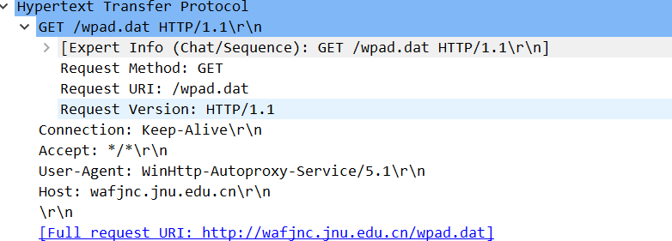
2）DNS协议分析
